


قسم الكيمياء الحيوية نموذج استرشادى لإجابة امتحان نظري لمادة كيمياء فيتامينات وهرمونات
لطلاب الفرقة الرابعة- شعبة الكيمياء الحيوية– مقرر اجبارى
العام الجامعي 2015/2016 الفصل الدراسي الثانى

اجابةالسؤال الاول:-
"تنتقل الهرمونات عن طريق الدورة الدموية إلي كل خلايا الجسم،ولكن هذه الهرمونات لا تؤثر إلا في خلايا معينة " وضح هذه العبارة موضحا ميكانيكية عمل الهرمون .
الاجابة
كيفية عمل الهرمون Mechanism of Hormone Action
تنتقل الهرمونات عن طريق الدورة الدموية إلي كل خلايا الجسم،ولكن هذه الهرمونات لا تؤثر إلا في خلايا معينة وبالتالي فان أنسجة معينة في الجسم هي التي تتأثر بهرمون معين رغم مرور هذا الهرمون علي كل خلايا الجسم وبالتالي فالسؤال الآن لماذا يتأثر نسيج معين أو خلايا معينة بهرمون رغم مروره في الدورة الدموية علي كل خلايا الجسم.وهذا السؤال مشابه تماما لسؤال أخر وهو تكوين ال Antigen-Antibody complexes فالهرمون يعتبر Antigen وعند إفرازه في الدم يرتبط بال Antibody الخاص به.والإجابة علي السؤالين واحدة وهي التخصص Specificity والتخصص بالنسبة للهرمون مع خلايا النسيج الهدف يعتمد علي مطابقة الهرمون مع المستقبل receptor الخاص به علي خلايا النسيج الهدف. ولكل هرمون ال Receptor الخاص به في أو علي خلايا النسيج الهدف. والReceptors عبارة عن بروتينات موجودة أما علي جدار الخلية (Plasma) cell membrane أو في سيتوبلازم الخلية الهدف.
الهرمونات الببتيدية والمستقبلات الخاصة بها علي جدار الخلايا
Peptide Hormones and Cell Membrane Receptors
أغلب الهرمونات الببتيدية والبروتينية تعمل علي الجدار الخارجي للخلية الهدف Target Cell بالارتباط علي المستقبل الخاص بها علي جدار الخلية Cell membrane receptor.
وعند ارتباط الهرمون علي ال Receptor الخاص به علي جدار الخلية ينشط ذلك التفاعل إنزيم Adenyl cyclase حيث يقوم هذا الإنزيم بتحويل ال ATP إلي Cyclic AMP.
والمستقبل Receptor نفسه هو عبارة عن Lipoprotein complex موجود علي جدار الخلية وكل خلية يمكن أن تحتوي علي مئات أو ألاف من هذه المستقبلات والتي تغطي جزء كبير من سطح جدارها. أما عن طريق تنشيط One hormone-receptor complex لوحدة واحدة من إنزيم Adenyl Cyclase أو عن طريق تنشيط عدة وحدات مستقبلة Several receptor units لوحدة من إنزيم Adenyle cyclase فهي غير معروفة أو غير واضحة حتى الآن.
ويقوم انزيم Adenyl Cyclase باستخدام ال (ATP) Adenosine triphosphate كمادة لانتاج (Cyclic AMP) cyclic 3, 5,-adinosine monophosphate كما ينتج ايضا ال Pyrophosphate
حيث تقوم cAMP الناتجة بالوظائف البيولوجية للهرمون وهناك بعض المجموعات الإنزيمية وهي ال Phosphodiestrases والتي تقوم بتثبيت تنظيم cAMP وتحويلها إلي صورة غير نشطة (5,AMP) ونشاط هذه الإنزيمات Phosphodiestrases يحتاج إلي ايونات المغنسيوم أو بمعني أخر فان ايونات المغنسيوم ضرورية لهذه الإنزيمات لإظهار نشاطها،وهناك بعض المركبات مثل ال Theophylline, Caffeine and Methyl xanthines تقوم بتثبيت نشاط ال Phosphodiestrases وبالتالي فهذه المركبات تعمل علي زيادة مستوي cAMP وبالتالي فان هذه المركبات تزيد الآثار البيولوجية لأي هرمون يتوسط نشاطه cAMP.
والشكل السابق (شكل 5) يوضح أن اتصال الهرمون بالمستقبل الخاص به علي جدار الخلية يسبب تنشيط إنزيم Adenyl cyclase ونشاط هذا الإنزيم يسبب فقد الفوسفات من ال ATP ويحوله إلي Cycli AMP الناتجة يمكن تثبيتها بواسطة (Phosphodiestrase enzymes cAMP) ثم ترتبط cAMP الناتجة بال Regulatory inactive protein kinase وتنطلق ال Active proteinkinase (Catalytic subunit) وفي وجود Ca وال ATP يقوم ال Active protein kinase بعملية فسفرة Phosphorelation وبالتالي يبدأ في إظهار الآثار البيولوجية للهرمون داخل الخلية.
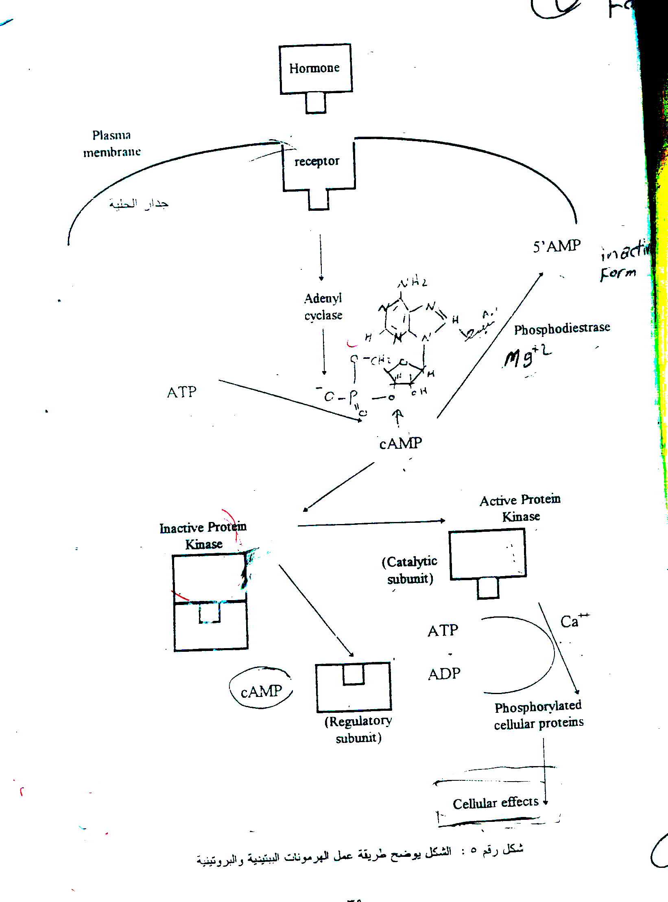
الشكل يوضح طريقة عمل الهرمونات الببتدية والبروتينية

الهرمونات الاسترويدية والمستقبلات الخاصة بها في السيتوبلازم:
Steroid Hormones And Cytoplasmic Receptors:
الهرمونات الأسترويدية صغيرة الحجم وتذوب في اللبيدات ولذا فهي تنتشر بحرية من جدار الخلية الي السيتوبلازم بداخل الخلية، وال Receptors الخاصة بالهرمونات الاسترويدية والموجودة في السيتوبلازم غير المتصلة بال Cytoplasmic organelles ولذا فهي في بعض الأحيان Mobile receptors . والهرمون الاسترويدي يخترق جدار الخلية وفي حالة ما تكون هذه الحلية ليست خلية هدف للهرمون ينتشر الهرمون داخل الخلية وخارجها تبعا لتركيزه Concentration gradient (شكل 6) ولكن في خلايا الأنسجة الهدف (شكل 6) فهو يرتبط Specific cytoplasmic receptor proteins فهو يكون Hormone receptor complex (HR) ثم يقوم HR complex بتنشيط جزء من ال DNA داخل النواة ونتيجة لذلك يقوم DNA بإنتاج بروتين جديد والذي يسبب ظهور الآثار البيولوجية للهرمون.
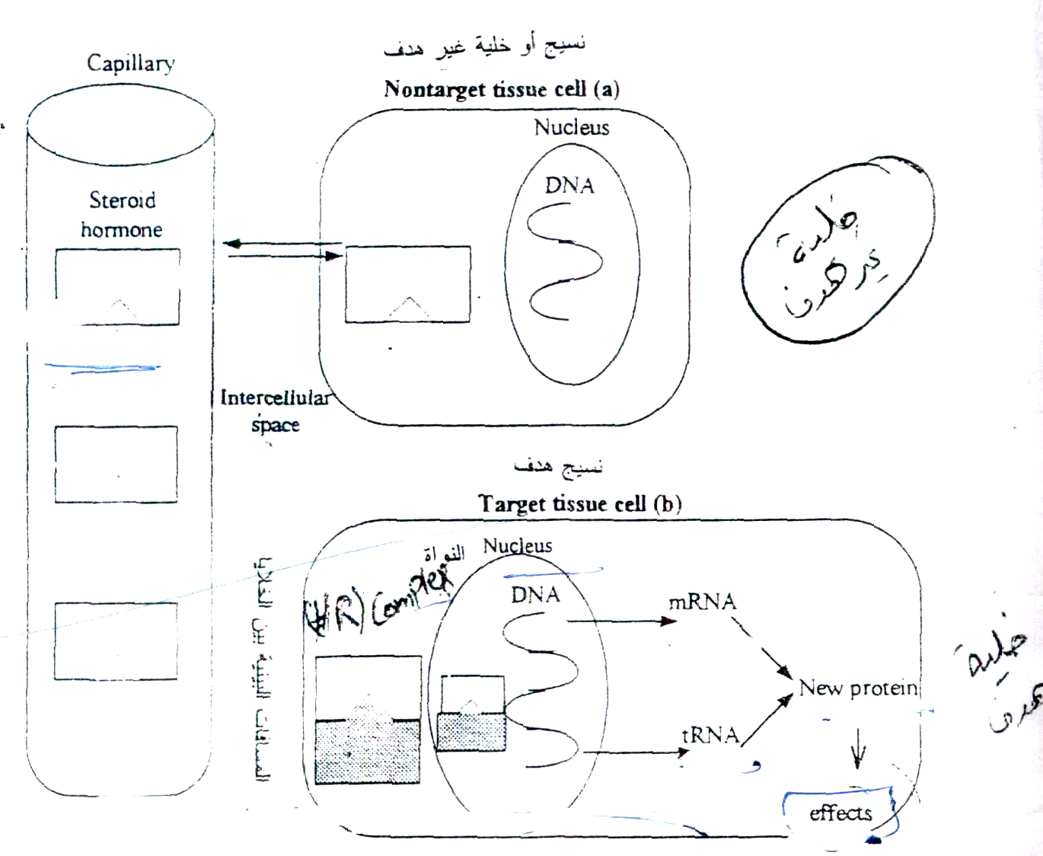
الشكل يوضح طريقة عمل الهرمون الأسترويدي أعلا الشكل خلية غير هدف لهذا الهرمون وأسفله خلية هدف لهذا الهرمون

ـــــــــــــــــــــــــــــــــــــــــــــــــــــــــــــــــــــــــــــــــــــــــــــــــــــــــــــــــــــــــــــــ
- وضح خطوات التخليق الحيوى للهرمونات التالية:

1- هرمونات الغدة الدرقية 2 – الكاتيكولامين

الاجابة
خطوات التخليق الحيوى لهرمونات الدرقية
Bio synthesis of thyroid hormones
يتم ذلك على ثلاث خطوات :
( أ ) انتقال اليود Iodide transport
عند تناول الغذاء المحتوى على اليود العضوى (I₂) Iodine يتحول قبل امتصاصه فى الأمعاء إلى يود غير عضوى Iodide (I⁻) .
I₂ I–
وبعد امتصاصه فى الأمعاء على صورة Iodide ينتقل عن طريق الدم إلى الغدة الدرقية عن طريق عملية النقل النشط Active transport ويرتبط بعد دخوله داخل الغدة بالفسفوليبيدات الموجودة فى جدران خلايا الغدة التى تأهله للارتباط بمركب Thyroglobuline وتسمى هذه العملية بـ Iodide pump .
(ب ) ارتباط اليود بالثروجلوبيولين Iodination of thyroglobulin
مركب الثيروجلوبيولين عبارة عن أربعة سلاسل ببتيدية تحتوى على الحامض الأمينى تيروزين.
قبل ارتباط اليود الغير عضوى Iodide بمركب الثيروجلوبيولين يتحول أولاً إلى يود عضوى Iodine .
2 I– I₂ + 2e–
Thyroid peroxidase
Iodide Iodine
ثم يرتبط اليود العضوى Iodine بمركب الثيروجلوبيولين على الحامض الأمينى تيروزين ويكون Mono iodo tyrosine (MIT) ثم ترتبط ذرة يود اخرى ويكون Di iodo tyrosine (DIT) .
(جـ) الازدواج أو التزاوج Coupling
وهذه الخطوة تحدث بين المركبين السابقين فى الخطوة السابقة حيث عند اتحاد :
MIT + DIT T₃
DIT + DIT T₄
وتحدث هذه الخطوة تحت تأثير إنزيم thyroid peroxidase وبهذا يكون هرمون T₃ ، T₄ مخزن فى الغدة الدرقية مرتبط بمركب الثيروجلوبيولين برابطة ببتيدية.
ثم يحدث تحلل لجزئ Thyroglobulin بعملية Protein hydrolysis بواسطة Protolytic enzyme لتحرر الهرمونات من الغدة.
مخطط يوضح خطوات التخليق :
Active transport
Thyroid peroxidase

Blood iodide (I–) thyroid (I–) 2e– + I₂

Di iodo tyrosinase
I₂
Mono iodo tyrosinase
DIT MIT Tyrosine
Tri iodo tyrosinase
DIT + MIT (T₃) 3,5,3` Triiodo thyronine
HO
I
I
NH₂
|
CH₂ – CH – COOH

O
I
I
NH₂
|
CH₂ – CH – COOH
HO
I
+
HO
I
NH₂
|
CH₂ – CH – COOH

Tetra iodo tyrosinase
DIT + DIT (T₄) 3,5,3`,5` Tetra iodo thyronine
HO
I
I
NH₂
|
CH₂ – CH – COOH

O
I
I
NH₂
|
CH₂ – CH – COOH
HO
I
I

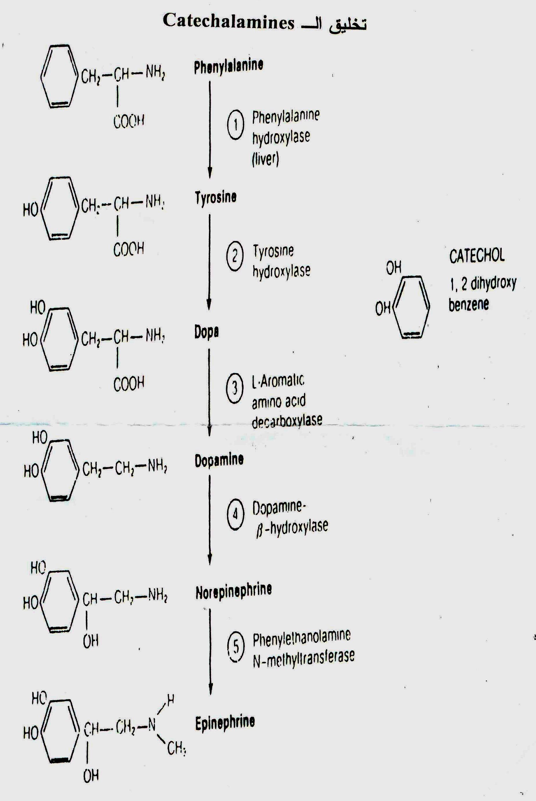
ثانيا الكاتيكولامينات
ج- وضح المركبات ذات التأثير المضاد لكلا من مع توضيح تركيبها الكيميائى
- هرمونات الغدة الدرقية 2- هرمون الانسولين
الاجابة

المركبات ذات التأثير المضاد للدرقية:
تحتوى أكثر المواد المثبطة للغدة الدرقية على مجموعة الثيوناميد Thionamide .
N
S = C
R
Thionamide
ومن هذه المركبات
C₃H₇
O
||
HN
S
N
|
H
S
||
H₂N – C – NH₂
Thiourea
O
||
HN
S
N
|
H

Propyl Thiouracil

Thiouracil
وهناك مركبات أخرى أكثر فاعلية من اليوراسيل مثل مركب Carbimazole وتركيبه
O
|| N CH
C₂H₅ – O – C – S – C
N CH
|
CH₃

- هرمون الانسولين
- بعض مثبطات الأنسولين والعقاقير لخلايا بيتا: يعمل الأدرينالين والنورأدرينالين وقطع العصب الحائر والجوع على تثبيط إفراز الأنسولين كما يمكن إحداث مرض البول السكرى كيميائياً بإعطاء كميات كبيرة من الألوكسان Aloxan (وهو أحد نواتج أكسدة حمض البوليك).
  - ولقد ثبتت أيضاً أن الحمض الـ Dehydro ascorbic acid نفس تأثير الألوكسان.
  - ويكون للمضاد الحيوى المعروف باسم Streptozocin نفص تأثير الألوكسان.
  - وهما يعملان على تدمير خلايا بيتا فى البنكرياس فتحدث متاعب كثيرة فى استجابة تلك الخلايا من الناحية الإفرازية.
  - ويستعمل الألوكسان والسكر السباعى Manno heptulose لإحداث مرض السكر معملياً.
C = O
C = O
N
|
H
O
||
C
H – N
C
O
CH₂ OH
HN – C – N – CH₃
|| |
O N = O

السؤال الثانى:- خمسة درجات لكل نقطة

وضح التخليق الحيوى للهرمونات الاستيرويدية التالية (أثنين فقط):
1- Estriol 2 – Testosterone 3- Aldosterone
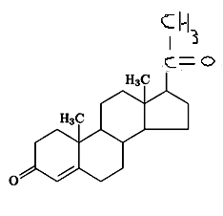

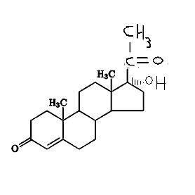

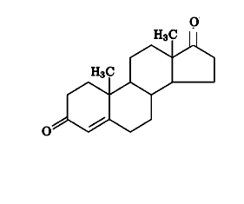

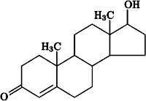

التخليق الحيوي للتستيستيرون
Progesterone
17-Hydroxy-Progesterone
Androst-4ene-3-17-dione
الإنزيمات هى:
1-17Alfa- Hydroxylase
2-17- Alfa – Hydroxyde hydrogenase
Testosterone

ما هو تأثير الهرمونات التالية على عملية الهضم :
الموتيلين Motilin ، النيوروتنسين Neurotensin ، السوماتوستاتين Somatostatin ، جلوكان الأمعاء Entroglucagon.

الاجابة

تأثيرات الهرمونات المعدية المعوية على عمليات الهضم
الهرمون | العامل المنبه لإفرازه | مكان تكوينه | دوره فى عملية الهضم
الجاسترين  Gastrin | غدة المعدة | الغشاء المخاطى لمنطقة البواب | - ينبه إفراز الحمض المعدى وإنزيم الببسين إلى حد ما  - ينبه تدفق إفرازات الصفراء  - يثبط امتصاص الماء والإلكتروليتات فى الأمعاء  - يحدث إنقاص العضلة العاصرة فى المعدة والبلعوم  - يحدث انقباض العضلة العاصرة الحرقفية الأعورية
السكرتين  Secretin | حموضة مكونات الاثنى عشر | الغشاء المخاطى للاثنى عشر | - ينبه الحويصلات البنكرياسية والأنابيب الصفراوية لإفراز الماء وأيونات البيكربونات  - يثبط الإفراز المعدى من الجاسترين  - يثبط الحركة النودية للمعدة  - ينبه إفراز الببسين والأنسولين
كوليسستوكينين – بنكريوزيمين  Chole cystokinin – Pancreozymin  (KCC-PZ) | الكيموس  الدهون  الأحماض الدهنية | الغشاء المخاطى للاثنى عشر | - ينبه إفراز الإنزيمات من الحويصلات البنكرياسية مثل الأميلاز والتربينوجين والليباز  - ينبه انقباض وتفريغ الحوصلة المرارية  - يثبط الإفرازات المعدية

جـ - اذكر ما تعرفه عن الهرمونات التالية:- (أجب عن خمسة فقط) ( 5 درجات)

A.D.H ، Oxytocin ، GH ، Prolactin ، TSH ، ACTH ، FSH ، MSH

الاجابة
1- الهرمون المولد للخلايا الصبغية MSH
((Melanocytes Stimulating Hormone)
يفرز هذا الهرمون من النخامية المتوسطة ويتشابة الفعل البيولوجي لMSHمعACTH
وظيفة الهرمون:
احد وسائل الحيوان للأقلمة مع الظروف المحيطة حيث يعمل علي تغير لون الجلد في بعض الحيوانات لملائمة الظروف البيئية
العوامل المؤثرة علي معدل إفرازه
- يقع تحت تأثير الهيبوثالامس حيث يعمل علي تثبيط افرازة
- بعض المنبهات البيئية مثل الضوء والحرارة والرطوبة وغيرها تاثير موجب علي معدل افراز هذا الهرمون أي انها تزيد من افرازه وذلك من خلال التاثير علي العين التي تنقل فعل هذة المؤثرات عن طريق الاعصاب المستقبلة الي الجهاز العصبي المركزى ثم الي الهيبوثالامس التي تنبة النخامية المتوسطة لافراز الMSH.,
- ــــــــــــــــــــــــــــــــــــــــــــــــــــــــــــــــــــــــــــــــــــــــــــــــــــــــــــــــــــــــــــــــــــــــــــــــــــــــــــــــــــــــــــــــــــــــــــــــــــــــــــــــــــــــــــــــــــــــــــــــــــــــــــــــــــــــــــــــــــــــــــــــــــــــــــــــــــــــــــت
- 2 ) الهرمون المحفز للحويصلات Follicle-stimulating hormone (FSH)
- يبلغ الوزن الجزئي للهرمون الادمي 34000دالتون ويتكون من210حامض اميني ويلغ فترة نصف العمر في الدم 240 دقيقة ويعتبر هذا الهرمون بروتين كربوهيدراتي. يُفرز هرمون ( FSH) مع الهرمون اللوتيني ( LH) من الفص الامامي للغدة النخامية.
- وظيفة الهرمون:
- 1- المسئول عن انظلاق هرمون الاستروجين من المبيض في الإناث
- 2- في الذكور يلعب هرمون ( FSH) دورآ هامآ في المراحل الأولي من تكوين الحيوانات المنوية.(أي انة يعتبر من الهرمونات المنشطة للغدد الجنسية)
ـــــــــــــــــــــــــــــــــــــــــــــــــــــــــــــــــــــــــــــــــــــــــــــــــــــــــــــــــــــــــــــــــــــــــــــــــــــــــــــــــــــــــــــــــــــــــــــــــــــــــــــــــــــــــــــــــــــــــــــــــــــــــــــــــــــــــــــــــــــــــــــــــــــــــــــــــــــــــــــــــــــــــــــــــــــــــــــــــــــــــــــــــــــــــــــــــــــــــــــــــــــــ

- 3- الهرمون المحفز لقشرة الغدة الكظرية Adrenocorticotropic (ACTH)
- ينظم هذا الهرمون نشاط قشرة الغدة الكظرية ويتحكم في إفراز هذا الهرمون مستوى هرمونات قشرة الغدة الكظرية في الدم وهرمون يفرز من تحت المهاد يسمى الهرمون المحرر للهرمون المنظم لقشرة الغدة الكظرية Adrenocorticotropic hormone-releasing factor .
- ــــــــــــــــــــــــــــــــــــــــــــــــــــــــــــــــــــــــــــــــــــــــــــــــــــــــــــــــــــــــــــــــــــــــــــــــــــــــــــــــــــــــــــــــــــــــــــــــــــــــــــــــــــــــــــــــــــــــــــــــــــــــــــــــــــــــــــــــــــــــــــــــــــــــــــــــــــــــــــــــــــــــــــــــــــــــــــــــــــــــــــــــ
الهرمون المحفز للغدة الدرقية Thyroid-stimulating hormone(TSH)
يرتبط هذا الهرمون تركيبيا بالهرمونات المنبة للغد الجنسية والتي تشمل هرمونات الFSH،LH.
- يعمل هذا الهرمون على تنظمي إنتاج هرموني الغدة الدرقية thyroid gland الثيروكسين thyroxione وثلاثي أيودوالثيرنين triiodothyronine ويتأثر إفراز الهرمون المحفز للغدة الدرقية بمستوى هرمونات الغدة الدرقية في الدم وأيضاً بمادة تفرز من منطقة تحت المهاد تسمى العامل المحرر الحافز للغدة الدرقية Thyroid-stimulating hormone-releasing factor .
- ــــــــــــــــــــــــــــــــــــــــــــــــــــــــــــــــــــــــــــــــــــــــــــــــــــــــــــــــــــــــــــــــــــــــــــــــــــــــــــــــــــــــــــــــــــــــــــــــــــــــــــــــــــــــــــــــــــــــــــــــــــــــــــــــــــــــــــــــــــــــــــــــــــــــــــــــــــــــــــــــــــــــــــــــــــــــــــــــــــــــــــــــــــــــــــ
- هرمون البرولاكتين أو هرمون الحليب أو هرمون اللبن ( Prolactin).
- يُفرز هرمون البرولاكتين من الفص الأمامي للغدة النخامية في كل من الذكر والأنثى، بالنسبة للذكر فلا يعرف حتى الان أي وظيفة فسيولوجية لهذا الهرمون أما في الأنثى في مرحلة النشاط الفسيولوجي فيعمل البرولاكتين على نمو الأعضاء الأنثوية وخاصة الثدي بالمشاركة مع الاستروجين.
- يبلغ الوزن الجزئي لهذا الهرمون في الاغنام 2300دالتون حيث يتكون من 199حمض اميني ويشبة في تركيبة الي حد كبير تركيب هرمون النمو.
- التأثيرات البيولوجية له:
- 1- احداث تميز وتطور الغدد اللبنية بالإضافة الي تنبية هذة الخلايا لانتاج وتكوين بروتينات اللبن وباقي مكوناته أي انه يعمل علي نمو الأعضاء الانثوية وخاصة الثدي بالمشاركة مع الاستروجين
- 2-يساعد علي ميل الطيور الي الرقاد وعناية امهات الارانب بالعش ويمكن القول بان لة تاثير خاص علي ظهور سلوك الامومة في اناث الحيوانات اما في الذكور يؤثر علي الخصية لتنبية تكوين هرمون التسستوسيترون.
- 3- يكون البرولاكتين أنثاء الدورة الشهرية منخفضآ في النصف الاول منها ( Follicular Phases) ويرتفع في النصف ( ( Luteal Phases
- 4- اثناء الحمل فيزداد مستوى هرمون الحليب أو البرولاكتين في الدم تدريجيآ مع استمرار الحمل ليصل إلى اقصاه بعد الولادة، وتعمل هذه الزيادة على تهيئة الثدي لتكوّن الحليب من اجل ارضاع المولود، ويتناقص البرولاكتين تدريجيآ بعد الولادة ليصل إلى مستواه الطبيعي في مدى أربعة أسابيع تقريبآ.
ـــــــــــــــــــــــــــــــــــــــــــــــــــــــــــــــــــــــــــــــــــــــــــــــــــــــــــــــــــــــــــــــــــــــــــــــــــــــــــــــــــــــــــــــــــــــــــــــــــــــــــــــــــــــــــــــــــــــــــــــــــــــــــــــــــــــــــــــــــــــــــــــــــــــــــــــــــــــــــــــــ
هرمون النموGrowth Hormone (GH).
يعتبر هرمون النمو أكثر هرمونات الغدة النخامية انتشارآ ، وهو هرمون بروتيني يتكون من سلسلة واحدة متعددة الببتيدات ويشبة في تركيبه هرمون اللبن. يبلغ الوزن الجزيئي لهرمون النمو في الإنسان 21.500 دالتون حيث يحتوى على 191 حامضا أمينيا وتبلغ فترة نصف العمر له فى الدم نحو 30 دقيقة . ويتشابه هرمون النمو إلى حد كبير مع هرمون البرولاكتين Prolactin وهو عبارة عن سلسلة مفردة تحتوي علي رابطتين كبريتيتين (2S-S).

التأثير البيولوجي لهرمون النمو:- Biological action
يقوم هرمون النمو GH بتنشيط النمو بوجه عام فى الجسم حيث ينشط نمو الهيكل العظمى Skeleton والغضاريف Cartilage والأنسجة الضامة والعضلات وكذلك معظم أجزاء الجسم المختلفة وبالتالي يسبب زيادة حجم ووزن الإنسان أو الحيوان. إذا فهو:-
1-يؤثر علي سرعة نمو الهيكل العظمي.
2-يؤثر علي عمليات التمثيل الغذائي لكل من البروتين والدهون والكربوهيدرات وبعض الأملاح المعدنية وبعض سوائل الجسم المختلفة.
* وظائف هرمون النمو ( GH):
يساعد هرمون النمو في بناء جسم الإنسان ( Anabolic) وذلك ينمو العظام والانسجة عن طريق زيادة تكوين البروتينات. بالإضافة إلى ذلك يقوم هرمون النمو بتكسير الدهون ( Lipolysis) وتكوين الاجسام الكيتونية. له تأثير مضاد للأنسولين مما يؤدي إلى زيادة مستوى الجلوكوز في الدم. يزيد هذا الهرمون أيضآ مستوى أملاح الصوديوم والبوتاسيوم والماغنيسيوم في الدم. تختلف مستويات هرمون النمو ( GH) تحت الظروف الطبيعية ولكن تصل حتى 0.48 نانومول / لتر. يتأثر هرمون النمو ( GH) كثيرآ بكل عوامل الشد (Stress) وكذلك بالمجهود العضلي والتمرينات الرياضية حيث يزداد مستوى هرمون النمو ( GH) في الدم تحت هذه الظروف زيادة شديدة أحيانآ.
حالات الهرمون: الإمراض الناتجة عن نقص وزيادة الهرمون:
- وجد أن نقص إفراز هرمون النمو فى الفترات الأولى من حياة الحيوان يسبب ضعف الهيكل العظمى وإصابة الحيوان بمرض التقزم أو القومية Dwarfism-البلاهة.
- بينما تؤدى زيادة الإفراز قبل اكتمال النمو أو قبل قفل العظام المستطيلة إلى زيادة نمو هذه العظام بدرجة كبيرة وهو ما يعبر عنه بمرض العملقة Gigantism
-أما إذا حدثت الزيادة فى الإفراز بعد اكتمال النمو أى فى الحيوان البالغ فأنه تحدث مظاهر المرض المعروف باسم الـ Acromegaly والذى يتميز المرضى فيه بتضخم عظام الرأس والفك واليدين والأقدام. والواقع أن زيادة إفراز إل GH بعد قفل (تكلس) المنطقة المعروفة بالـ Epiphyseal cartilage يسبب الحالة السابقة والتي يساهم فيها أيضا استمرار نمو العظام التي ليس بها Epiphyses تحت تأثير الزيادة في الهرمون مما يجعل أعضاء الجسم فى النهاية غير متناسقة.

